BLOK TEMATYCZNY: ZWIASTUNY WIOSNY.

- Wysłuchaj wiersza .

„Zwiastuny wiosny” Olga Adamowicz

Mała Zosia się zastanawiała, dlaczego jaskółka już przyleciała. Czyżby się wiosna do nas zbliżała? Robi się cieplej i wiatr mniej wieje, słoneczko częściej się do nas śmieje. Po czym więc dzieci wiosnę poznają? Po listeczkach zielonych, które wyrastają? Czy po kwiatach, które z ziemi wychodzą i pączki puszczają? A może po tym jak słoneczko coraz mocniej przygrzewa, zielenią się łąki, zielenią się drzewa. Ptaki z ciepłych krajów do nas przybywają i radosnym śpiewem wiosnę już witają. I mały przebiśnieg budzi się do życia, piękny i radosny jako zwiastun wiosny. Cieszmy się zatem, że nadchodzi wiosna, w błękitnej sukience, ciepła i radosna. Wędrować będzie dookoła świata, czekając cierpliwie na powitanie lata.

2. Odpowiedz na pytania:
- O czym był wiersz?
- Nad czym dziewczynka się zastanawiała? (obrazki pomocnicze w linkach poniżej).
https://przedszkolankowo.pl/wp-content/uploads/2017/02/zwiastuny-wiosny1.pdf
https://przedszkolankowo.pl/wp-content/uploads/2017/02/zwiastuny-wiosny2.pdf
https://przedszkolankowo.pl/wp-content/uploads/2017/02/zwiastuny-wiosny3.pdf
https://przedszkolankowo.pl/wp-content/uploads/2017/02/zwiastuny-wiosny4.pdf
https://przedszkolankowo.pl/wp-content/uploads/2017/02/zwiastuny-wiosny5.pdf
https://przedszkolankowo.pl/wp-content/uploads/2017/02/zwiastuny-wiosny6.pdf
https://przedszkolankowo.pl/wp-content/uploads/2017/02/zwiastuny-wiosny7.pdf
- Jakie mamy oznaki wiosny?
3. Film edukacyjny „Zwiastuny wiosny”.
https://www.youtube.com/watch?v=Wjo_Q1OYTmY
4. Elementy charakterystyczne dla wiosny. Wytnij obrazki i wybierz tylko te, które są związane z porą roku WIOSNA.
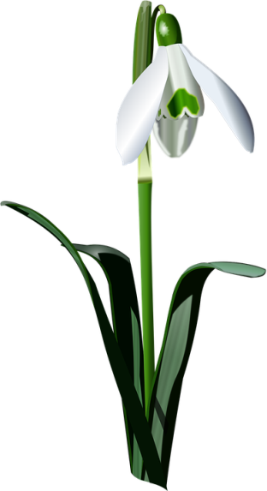 | 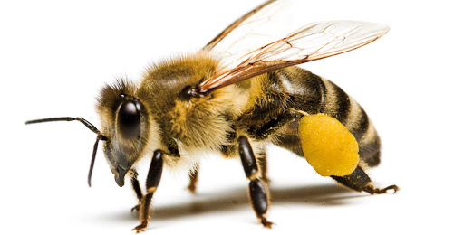
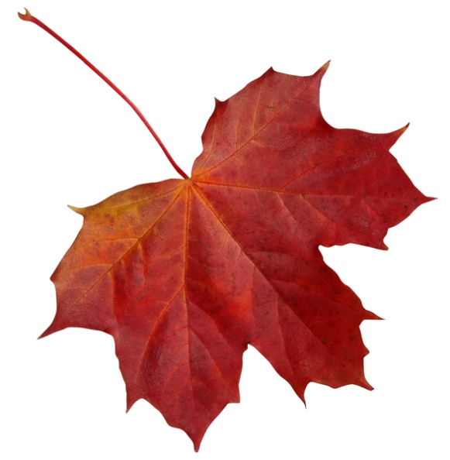 | 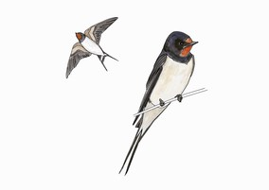
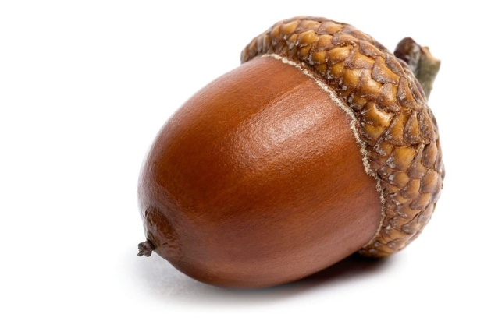
 | 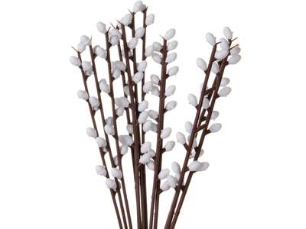
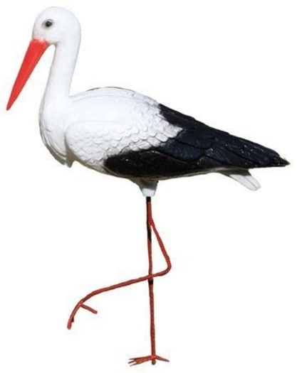 | 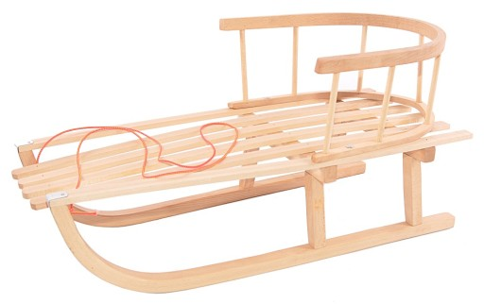
PROPOZYCJE KART PRACY.
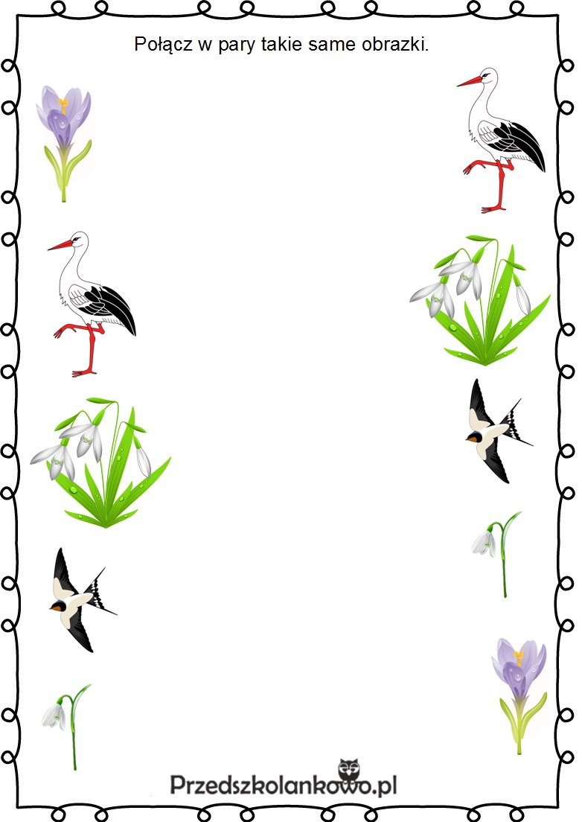
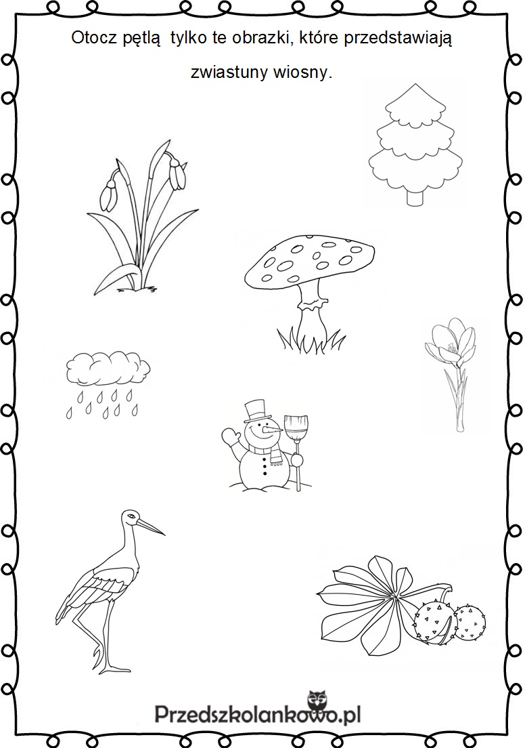

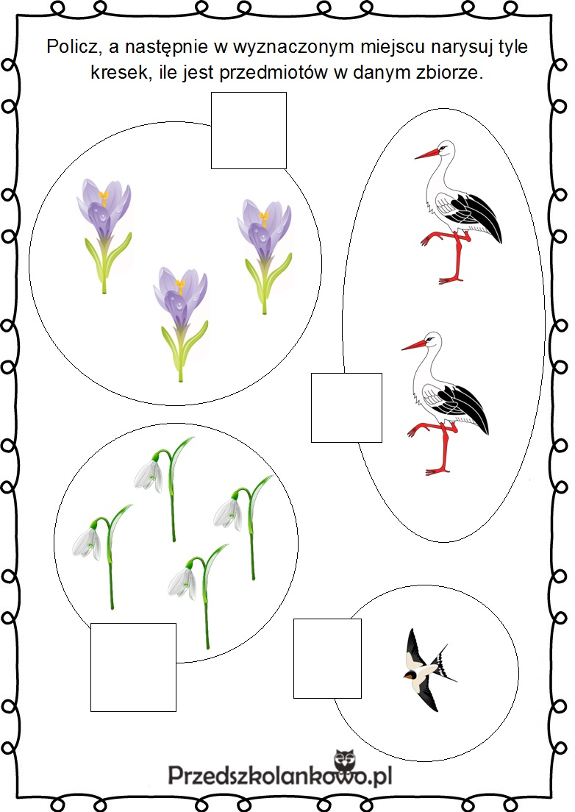
W osobnych plikach propozycje kart pracy:
1. Książeczka do własnoręcznego wykonania. Pokoloruj ilustracje, następnie ułóż kartki według kolejności i zepnij zszywaczem. Na koniec spróbuj przeczytać lub wysłuchaj tekstu pod ilustracjami.
2. Komiks edukacyjny. Opowiedz co widzisz na obrazkach. Następnie spróbuj przeczytać lub wysłuchaj dialogu dzieci.
3. Dopasuj zdania do obrazka. Pokoloruj obrazki, wytnij poniższe zdania, a następnie przeczytaj lub wysłuchaj zdań. Dopasuj.
4. Przeczytaj lub wysłuchaj opowiadania. Opowiedz o czym było. Wykonaj ćwiczenie dołączone do czytanki.
5. Ćwiczenia grafomotoryczne:
https://eduzabawy.com/karty_pracy/grafomotoryka/wiosna/
https://eduzabawy.com/karty_pracy/szlaczki2/wiosna/
6. Pokoloruj wg. oznaczeń.
7. Domino obrazkowo- cyferkowe.
8. Pokoloruj wg. oznaczeń.
9. Pokoloruj tyle elementów ile wskazuje liczba.
10. Szeregowanie liczb.
11. Dodawanie i kolorowanie.
12. Skreśl odpowiednią ilość elementów.
13. Wytnij i sklej szablon bociana
14. Wypełnij powierzchnie ograniczoną konturem plasteliną lub kulkami z bibuły (do wyboru: przebiśnieg lub krokus).
15. Stwórz witraż. Wycinamy wybrany wzór po konturach oraz pozbywamy się szarych pól, aby w witrażu pojawiły się otworki. Następnie naklejamy wycinankę na kolorowy arkusz.
15. Zrób kalendarz pogody. Codziennie obserwuj i zaznaczaj zjawiska pogodowe jakie zauważyłeś/aś danego dnia.
16. Wyklej plasteliną lub wypełnij kolorem wybraną wiosenną kartę pracy:
https://eduzabawy.com/karty_pracy/wypelnij-kolorem/wiosna/

